**اعضای گروه:** میثاق محقق (810199484) / پاشا براهیمی (810199385)  
 سامان اسلامی نظری (810199375) / علی پادیاو (810199388)

**CA3 - GlusterFS on Xen**

# نصب Xen و ساخت ماشین‌های مجازی

## نصب Debian

جهت انجام پروژه، از سیستم‌عامل Debian 12 (codename ‘Bookworm’) استفاده شد. (لینک دانلود [ISO](https://www.debian.org/download))

در ادامه، سیستم‌عامل را بر روی VMware Workstation که یک Type 2 Hypervisor (همانند Virtualbox) است نصب می‌کنیم.

هدف ما از این بخش این است که Xen که یک Type 1 Hypervisor است را نصب کنیم. (منظور از Type 1 این است که برعکس Type 2 که بر روی یک سیستم‌عامل مانند ویندوز نصب می‌شود، زیر سیستم‌عامل و مستقیم بر روی سخت‌افزار قرار می‌گیرد)

یک VM جدید در VMware می‌سازیم و به آن 40GB دیسک و 4GB رم اختصاص می‌دهیم:

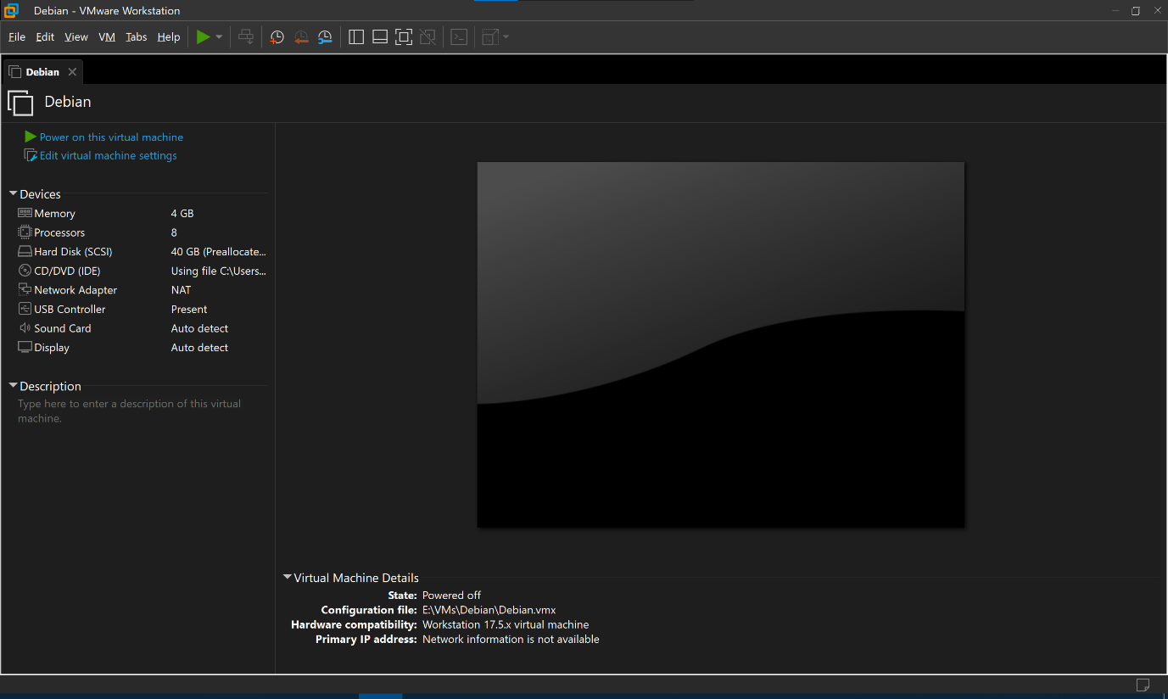

حال با استفاده از ISO سیستم‌عامل را نصب می‌کنیم:

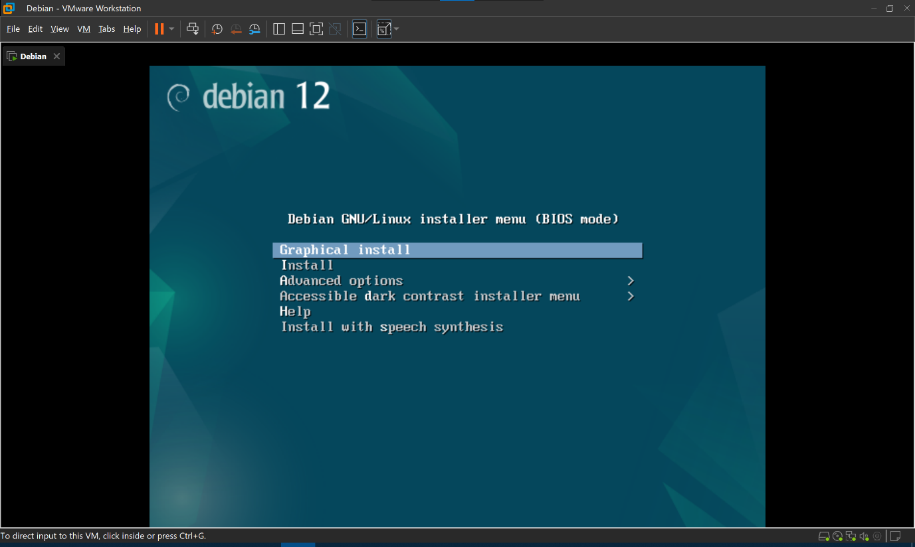

پس از مراحل انتخاب زبان و locale و timezone در Graphical Install، نام دستگاه را مشخص می‌کنیم:

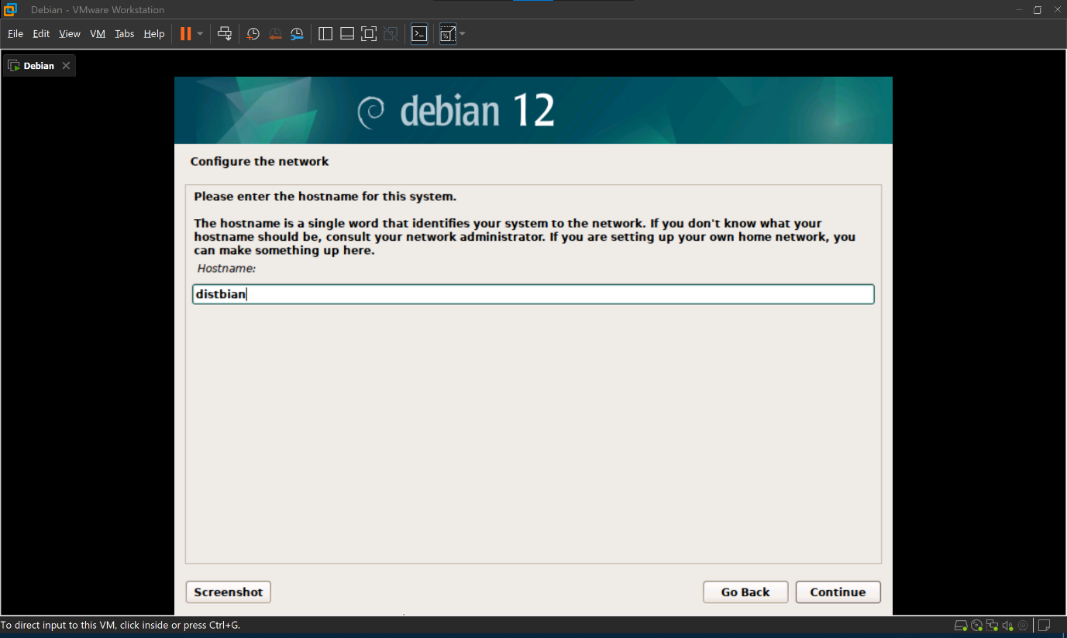

در این دستگاه یک کاربر به نام distbianuser نیز ساخته می‌شود که از آن استفاده نمی‌کنیم. در پروسه نصب و کار با Xen، همیشه با کاربر root کار می‌کنیم.

در مرحله بعد، باید دیسک را Partition کنیم:

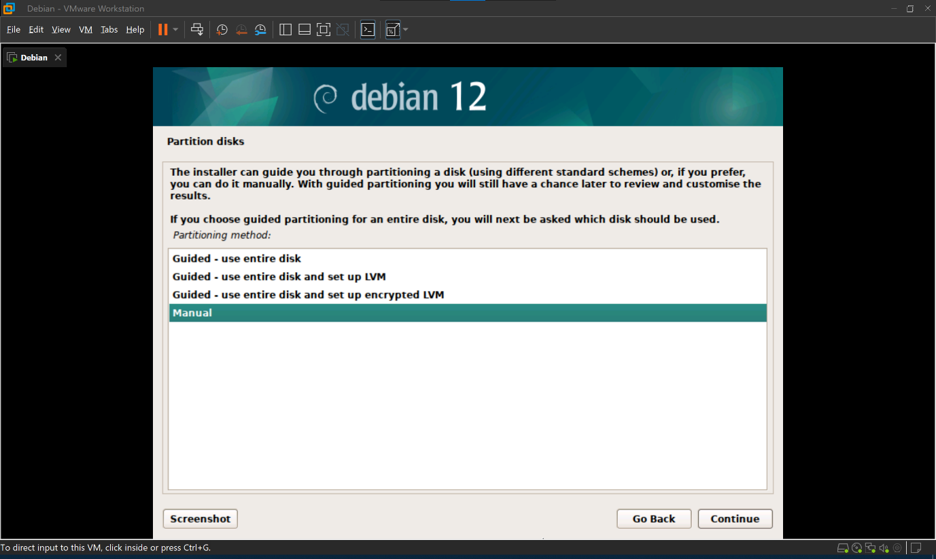

در اینجا از لینک اول داده شده استفاده می‌کنیم:

<https://wiki.xenproject.org/wiki/Xen_Project_Beginners_Guide>

(به این لینک در ادامه با عنوان Beginner’s Guide اشاره می‌کنیم)

در اینجا یک ستاپ Partition کردن ارائه شده است:

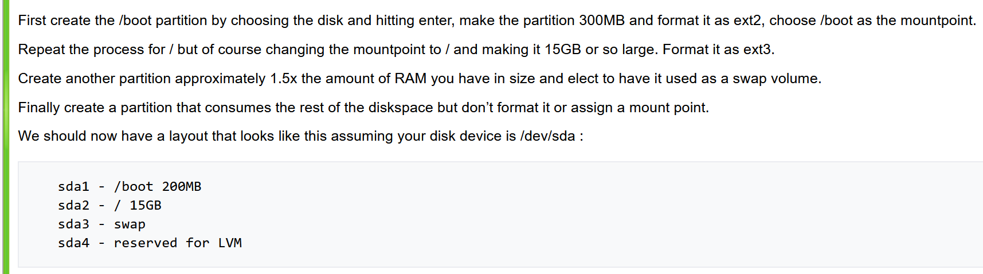

مطابق آن، Partition-ها را می‌سازیم:

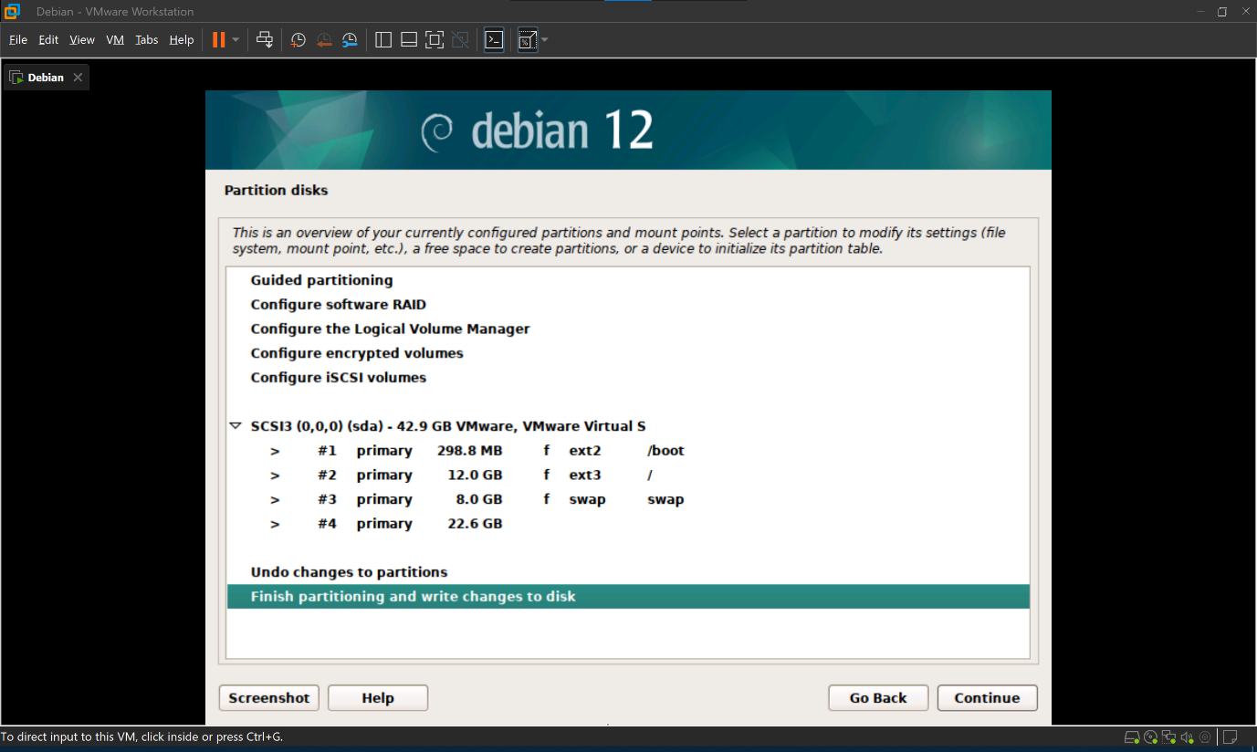

همانطور که می‌بینیم از حجم 40GB کلی، 300MB به /boot، 12GB به root، 8GB به swap داده شده و باقی فضا (22GB) به صورت unused می‌ماند. از این فضا برای ساخت دیسک‌های مجازی LVM و راه‌اندازی 3 VM گفته شده در صورت پروژه استفاده خواهیم کرد.

برای فضای باقی مانده، می‌توانستیم از گزینه reserved for LVM نیز استفاده کنیم.

در بخش بعدی، نصب شدن GUI را غیرفعال می‌کنیم (در لینک Beginner’s Guide گفته شده است و همچنین نیازی به GUI در پروسه راه‌اندازی Xen نداریم):

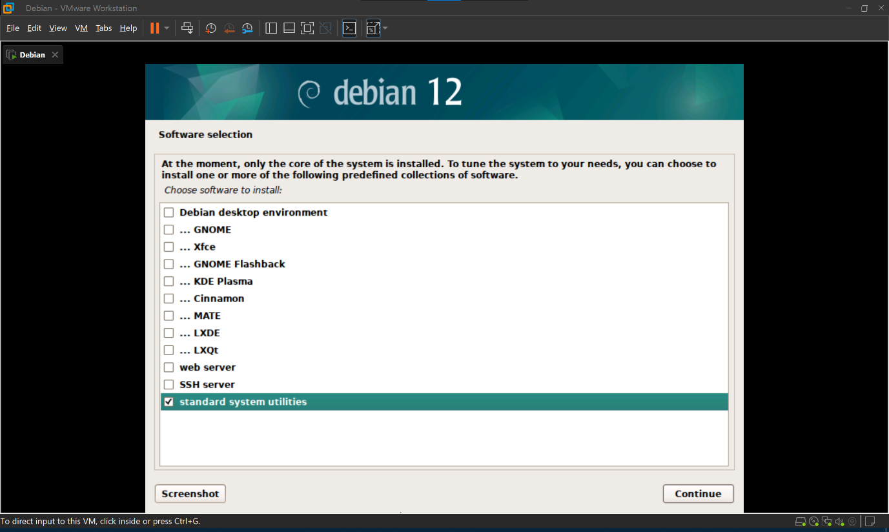

در نهایت، Grub هم نصب می‌کنیم که پس از نصب Xen، به آن boot کنیم:

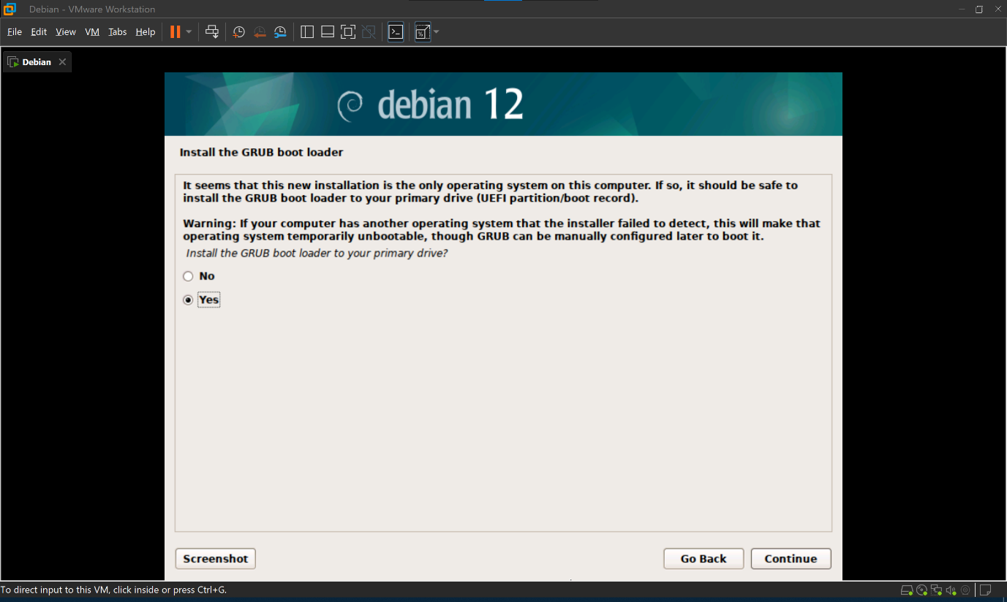

## نصب Xen

(بخش Installing the Xen Project Software از Beginner’s Guide)

ابتدا با اکانت root وارد Debian می‌شویم و پس از اعمال apt update جهت بروزرسانی منابع apt، با دستور روبه‌رو Xen را نصب می‌کنیم: [apt install xen-system-amd64](https://packages.debian.org/bookworm/xen-system-amd64)

این پکج، سه پکج xen-hypervisor-amd64، xen-hypervisor-common و xen-utils را نصب می‌کند.

این سه پکج به صورت جداگانه در فیلم قرار گرفته برای تمرین درس، نصب شده اند.

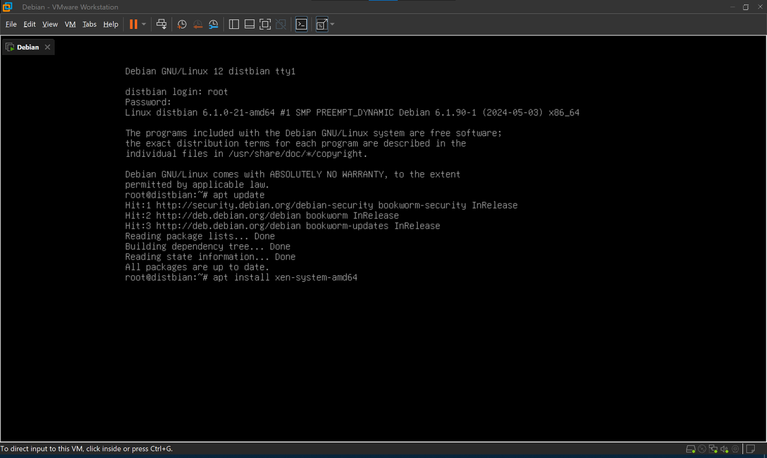

پس از نصب، سیستم را reboot می‌کنیم و در Grub، گزینه بوت کردن با Xen را انتخاب می‌کنیم.

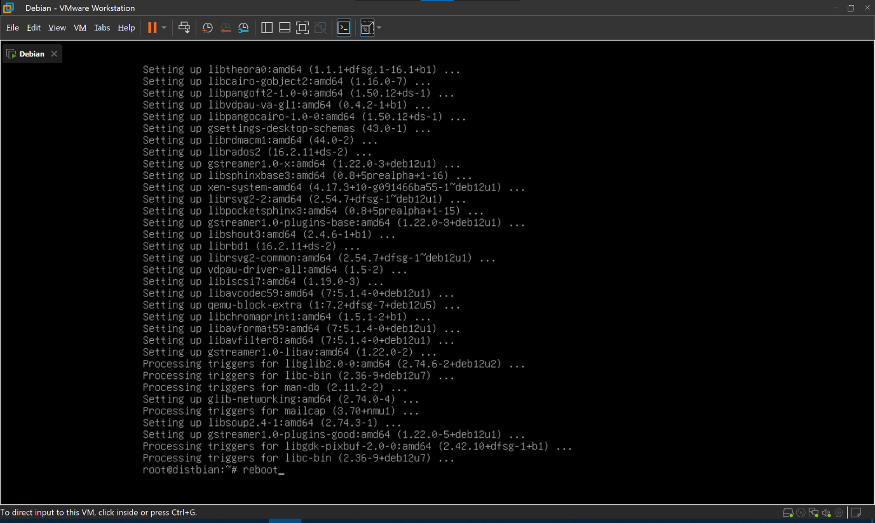

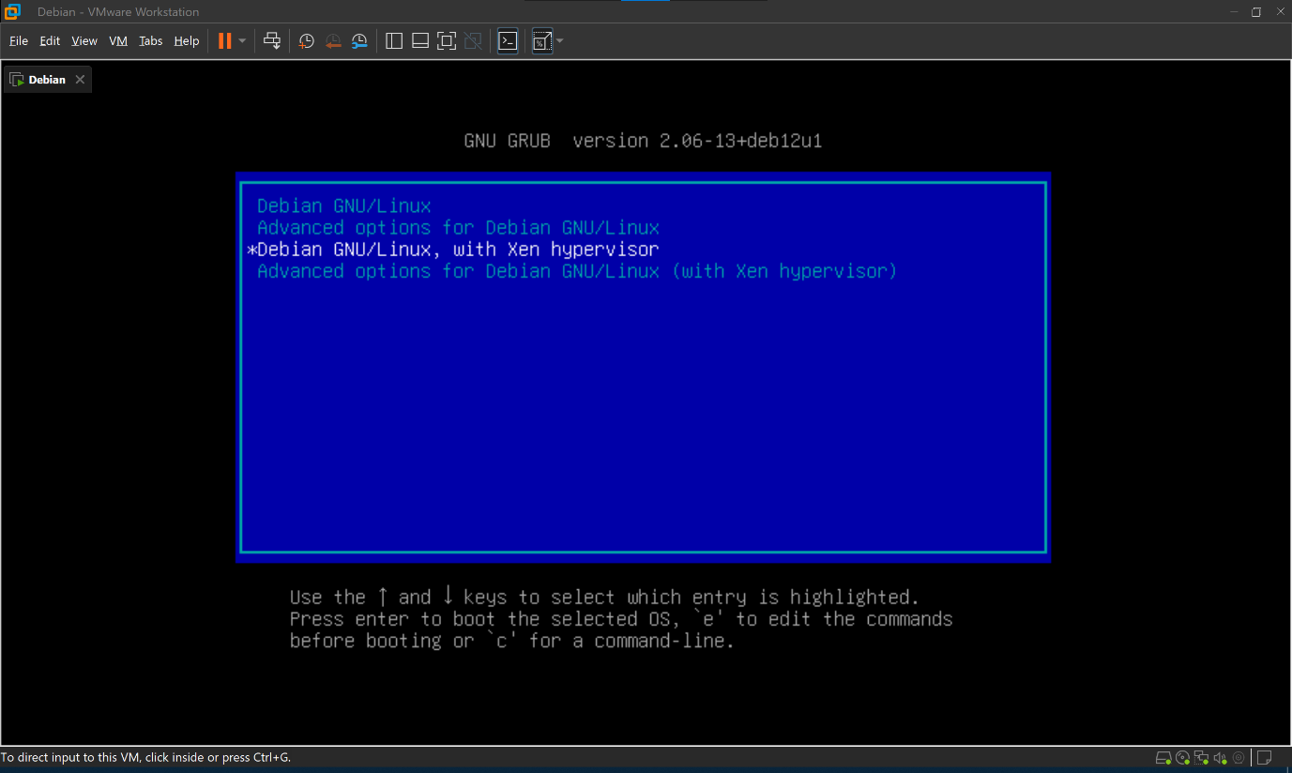

پس از بوت شدن، محیط فرقی با Debian عادی ندارد؛ ولی Xen در سطح پایین قرار گرفته و قابلیت استفاده از دستورات xl را داریم و می‌توانیم VM-ها را اجرا کنیم.

## نصب LVM

(بخش Setup LVM Storage for Guests از Beginner’s Guide)

از Logical Volume Manager برای ساخت پارتیشن‌های مورد نیاز برای 3 VM استفاده می‌کنیم.

ابتدا آن را در Debian with Xen با استفاده از apt install lvm2 نصب می‌کنیم:

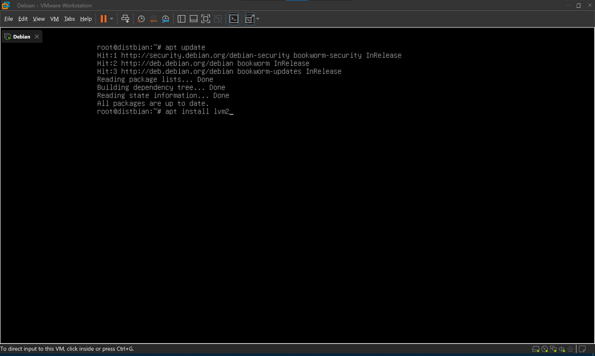

پس از نصب شدن آن، reboot می‌کنیم. در LVM مفاهیم PV، VG و LV را داریم.

**PV (Physical Volume):** این به یک پارتیشن فیزیکی بر روی دیسک اشاره می‌کند. قسمتی از دیسک که در هنگام نصب اولیه Debian خالی گذاشتیم را ابتدا با استفاده از دستور pvcreate <disk-partition> به یک PV تبدیل می‌کنیم.

**VG (Volume Group):** در LVM می‌توان گروه‌هایی تعریف کرد که شامل چند پارتیشن باشند. برای ساخت یک VG از دستور vgcreate <vg-name> <pv-name> استفاده می‌کنیم.

**LV (Logical Volume):** هر پارتیشن manage-شده توسط LVM را یک LV می‌گوییم که با دستور زیر ساخته می‌شوند: lvcreate -n <lv-name> -L <size> <vg-name>

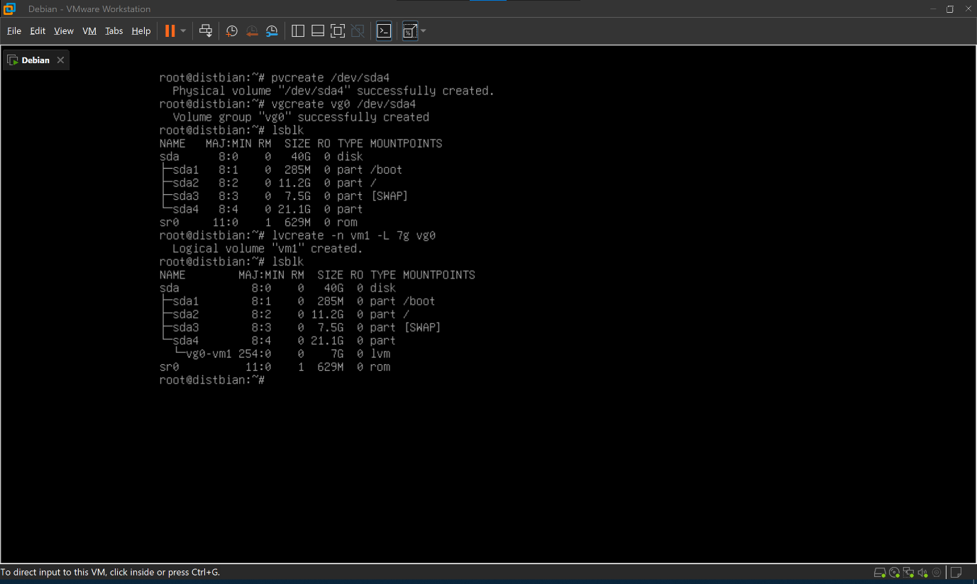

در تصویر بالا، ابتدا /dev/sda4 که فضای unused بود به عنوان یک PV تعریف شده، سپس یک VG به نام vg0 ساخته شده و در نهایت یک LV به نام vm1 با فضای 7GB در گروه vg0 ساخته شده است.

با استفاده از دستور lsblk می‌توانیم بلاک‌هایمان را مشاهده کنیم. پس از دستور lvcreate یک بلاک اضافه شده است.

## مفاهیم Xen

(بخش‌های اولیه و Basic Xen Project Commands از Beginner’s Guide)

در Xen یک Domain-0 یا dom0 داریم که مسئول مدیریت VM-های ساخته شده در آن، یا به اصطلاح domU-ها هست. پس از بوت کردن به Debian with Xen، در dom0 قرار داریم و اینجا قابلیت ساخت، مدیریت و اتصال به domU-ها را داریم.

می‌توانیم لیست همه dom-ها را با استفاده از دستور xl list مشاهده کنیم. مثلا در انتهای این پروژه، لیست به صورت زیر خواهد بود:

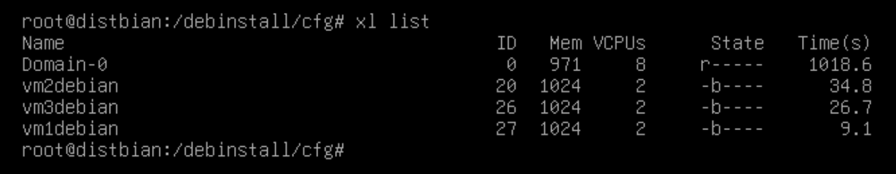

ساخته شدن dom یا VM-ها در جلوتر توضیح داده می‌شوند.

به طور خلاصه، ابتدا یک distro لینوکس باید بر روی یک پارتیشن (در اینجا، مثلا یک logical volume) نصب بشود. این کار با استفاده از **کانفیگ نصب** و با استفاده از ISO لینوکس امکان پذیر است. پس از نصب شدن لینوکس بر روی LV، همچنان xl list به ما dom-ای نشان نمی‌دهد. چون که باید با استفاده از **کانفیگ اجرا**، یک VM از روی LV بالا آورده شود تا به xl list اضافه شود.

این کار به صورت xl create config.cfg رخ می‌دهد. جهت داخل رفتن به VM از دستور xl console vmname استفاده می‌کنیم. در این صورت ترمینال ما به ترمینال vmname تغییر می‌کند.

برای بازگشت به dom0، از شورت‌کات ctrl + ] استفاده می‌کنیم.

برای پایین آوردن یک VM اجرا شده توسط کانفیگ اجرا، از دستور xl destroy vmname استفاده می‌کنیم.

Xen توانایی ساخت domU-هایی با نوع‌های Paravirtualized و HVM (Hardware Virtualized Machine) دارد. domU-های Paravirtualized از سیستم‌عامل‌های تغییریافته‌ای استفاده می‌کند که می‌دانند در حال اجرا بر روی VM اند و به سخت افزار واقعی یا شبیه‌سازی شده نیاز ندارند و به طور مستقیم با dom0 و Xen برای دسترسی منابع در ارتباط اند. ولی HVM مانند VM-های عادی عمل کرده و Hypervisor باید سخت‌افزار را شبیه‌سازی کند. در اینجا 3 VM از نوع Paravirtualized بالا می‌آوریم.

## راه‌اندازی Bridge

(بخش Setup Linux Bridge for Guest Networking از Beginner’s Guide)

جهت توانایی ارتباط domU-ها به اینترنت، باید یک bridge در dom0 تعریف کنیم که domU-ها با استفاده از آن وصل شوند. برای این کار از فایل network interfaces استفاده می‌کنیم.

در فیلم داده شده از برنامه netplan که از کانفیگ‌های YAML برای تنظیمات interface-ها استفاده می‌کند استفاده شده است.

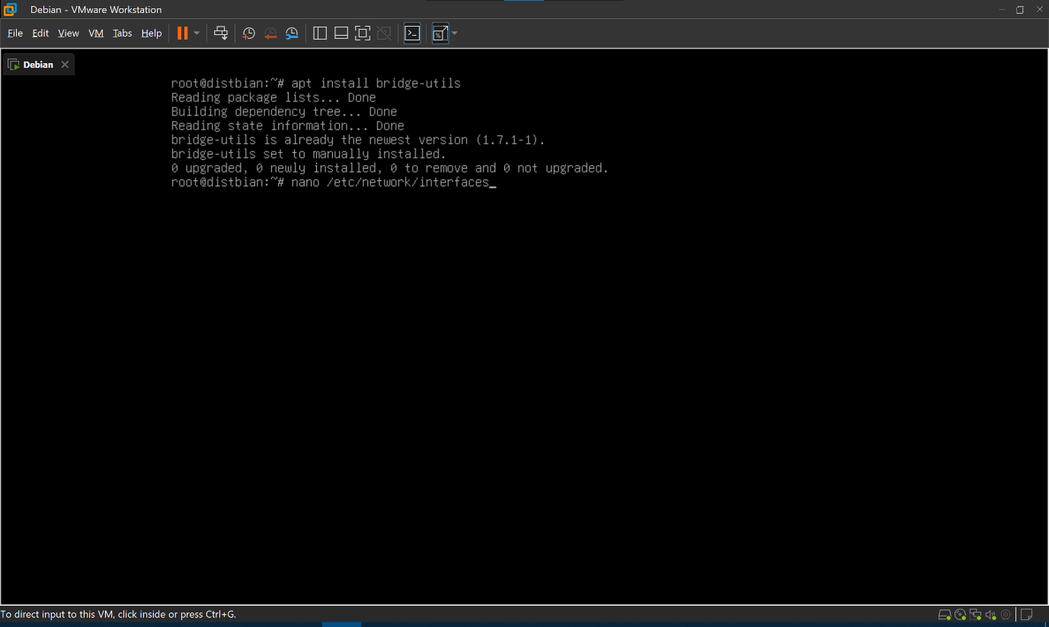

ابزار bridge-utils جهت مشاهده bridge-های سیستم نصب شده است و جلوتر از آن استفاده می‌شود.

فایل /etc/network/interfaces را در زیر مشاهده می‌کنیم:

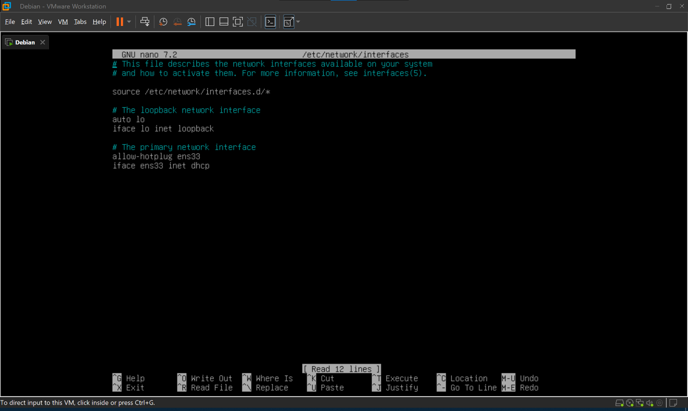

در این فایل ابتدا اینترفیس loopback تعریف شده است و در ادامه اینترفیس ens33 به عنوان اینترفیس اصلی اینترنت آورده شده است. این اینترفیس معمولا در لینوکس خارج VM، با نام eth0 و در Virtualbox با نام enp0s3 دیده می‌شود. این اینترفیس با استفاده از DHCP آیپی را از مودم دریافت می‌کند.

Bridge با نام معمول xenbr0 را به صورت زیر تعریف می‌کنیم:

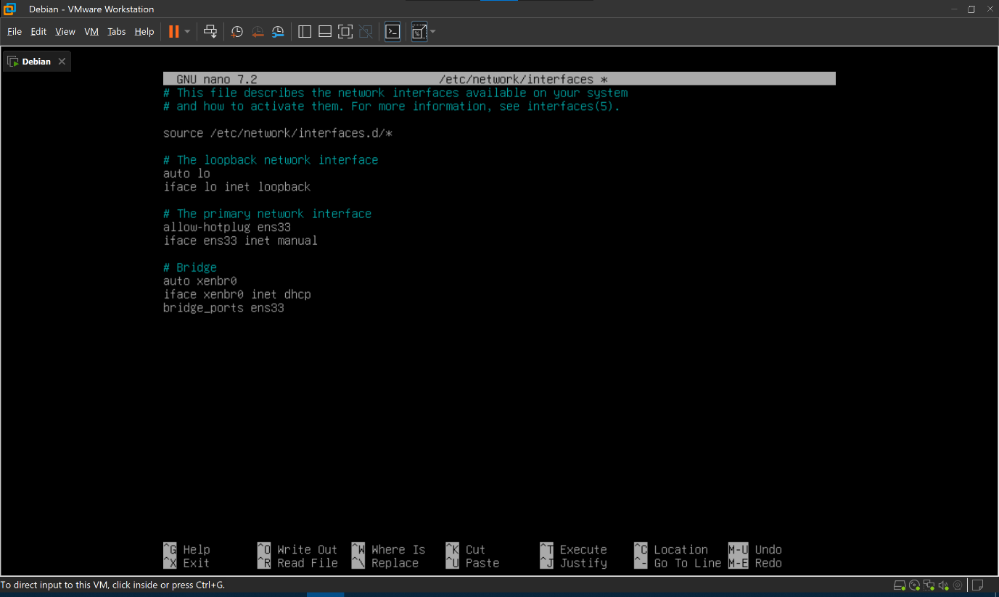

در اینجا اینترفیس اینترنت اصلی از DHCP به manual تغییر یافته و یک bridge که از اینترفیس اصلی استفاده کند تعریف شده است.

حال باید سرویس networking را ریستارت کنیم تا تغییرات این فایل را اعمال کند:

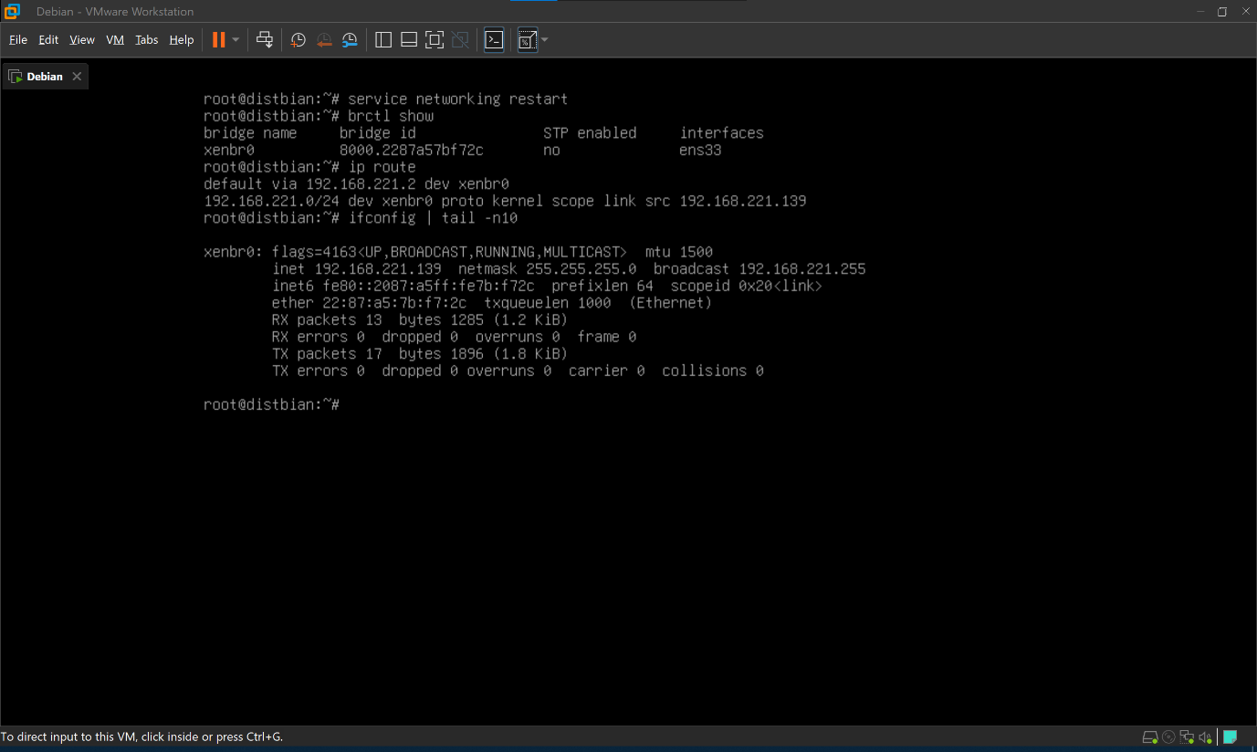

همانطور که می‌بینیم، bridge ساخته شده است (دستور brctl از پکج bridge-utils است) و هم اکنون تنظیمات زیر را داریم:

address: 192.168.221.139

netmask: 255.255.255.0

network: 192.168.221.0

gateway: 192.168.221.2

از آنجا که صورت پروژه گفته است که IP-های domU-ها 192.168.10.x باشند، در ساب‌نت 255.255.255.0، باید IP خود dom0 هم به 192.168.10.x تغییر دهیم که جلوتر انجام می‌شود.

## کانفیگ و نصب خودکار Debian؟

(بخش Creating a Debian PV (Paravirtualized) Guest از Beginner’s Guide)

در این قسمت از Guide با استفاده از ابزار xen-tools که آن را apt install می‌کنیم، تولید کانفیگ و نصب سیستم‌عامل‌های Paravirtualized (که کمی با نسخه عادی سیستم‌عامل متفاوت اند) را راحت می‌کند.

با استفاده از دستور زیر، distro انتخاب شده دانلود شده و یک کانفیگ در مکان /etc/xen قرار داده می‌شود.

xen-create-image --hostname=myname --memory=1024mb --vcpus=2 --lvm=vg0 --dhcp --pygrub --dist=bookworm --password=pass

برخی فلگ‌های این دستور به دستورات کانفیگ xen تبدیل می‌شوند و برخی جهت نصب لینوکس (Debian در اینجا) استفاده می‌شوند.

پس از اجرای دستور، در lvm مشخص شده یعنی گروه vg0، دو بلاک اضافه می‌شود که vg0-myname-disk و vg0-myname-swap می‌باشد و می‌توانیم با mount کردن disk، محتوای لینوکس نصب شده را ببینیم.

همچنین با اجرای کانفیگ اجرا که در /etc/xen با نام myname.cfg قرار گرفته است، می‌توانیم VM را اجرا کرده و در xl list مشاهده کنیم.

این روش در ابتدا امتحان شد ولی در لینوکس ساخته شده شبکه وجود نداشت و در نتیجه، از روش کانفیگ manual استفاده شد.

دو logical volume ساخته شده با دستور lvremove /dev/vg0/myname-* حذف شدند.

## دریافت ISO نصب Debian

(مطابق توضیحات سایت VMware. پروسه Shared Folder بر روی Virtualbox نیز تست شد که نیازمند نصب guest additions بود)

برای نصب دستی لینوکس بر روی /dev/vg0/vm1 که یک LV بود و در مرحله 3 ساختیم، به ISO آن نیاز داریم.

برای اینکه دوباره Debian را دانلود نکنیم، می‌توانیم از قابلیت shared folder ارائه شده توسط VMware یا Virtualbox استفاده کنیم.

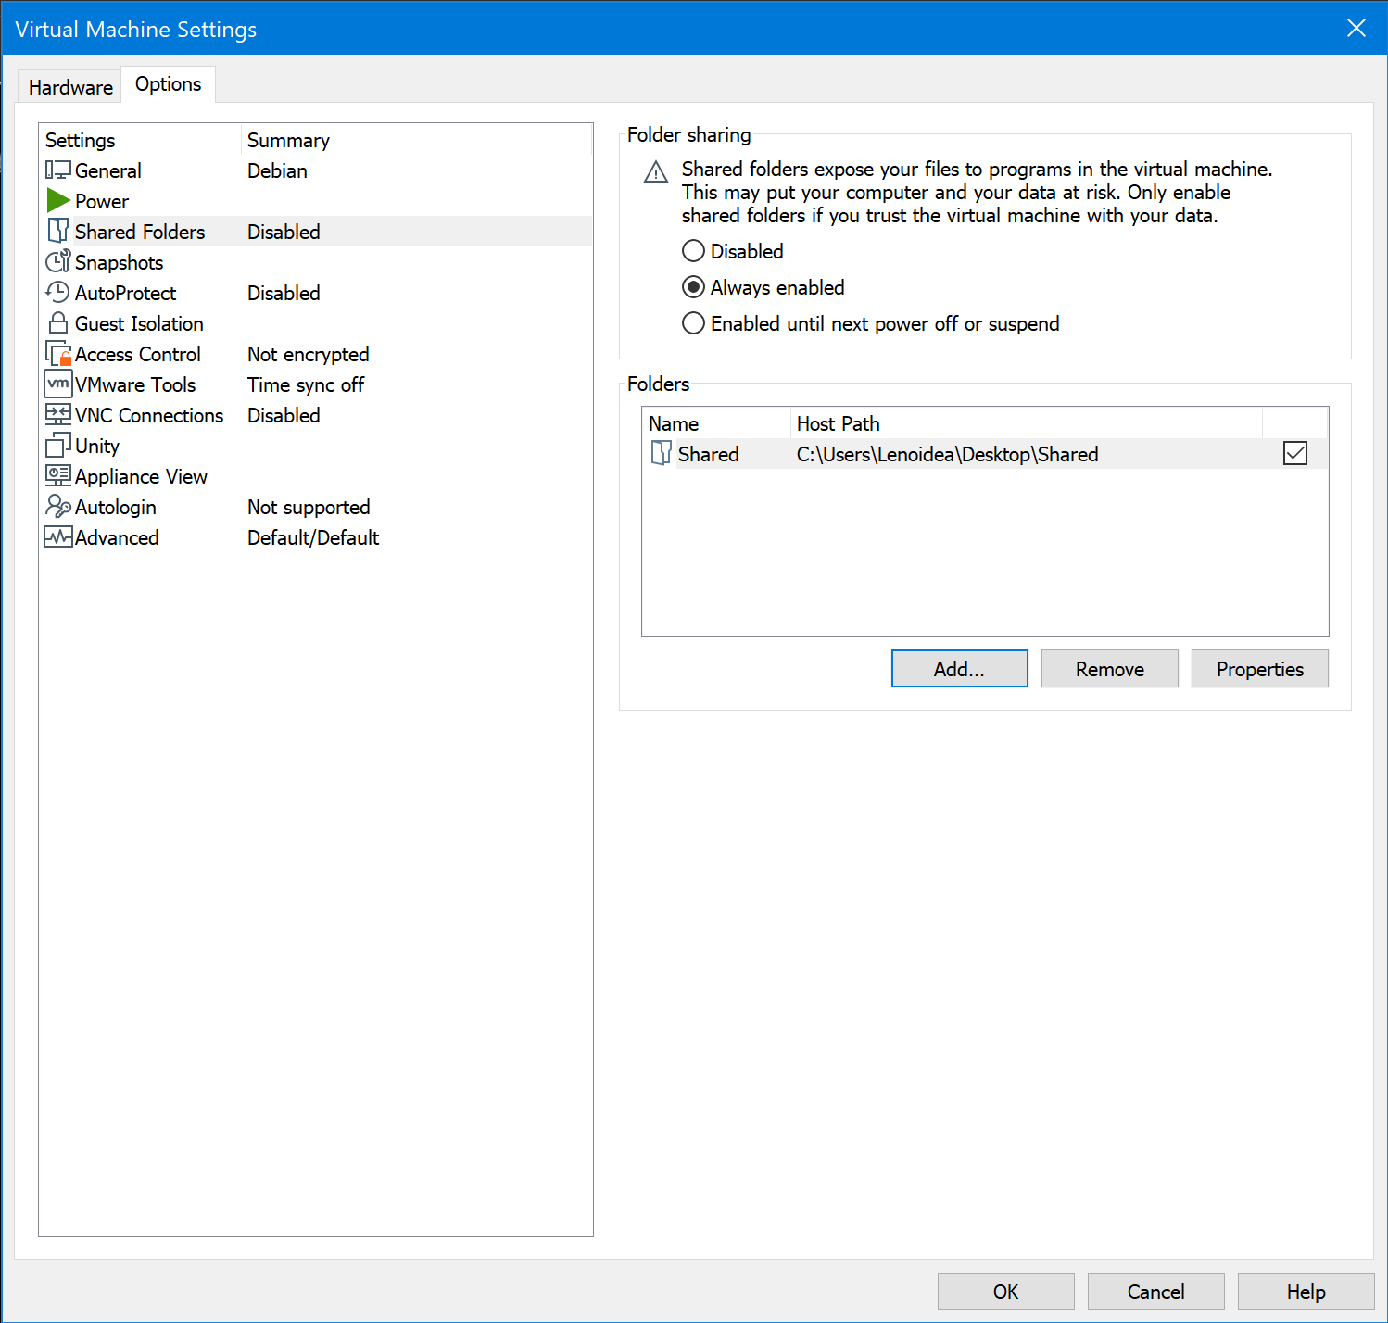

در فولدر Shared قرار گرفته در دسکتاپ ویندوز، Debian ISO قرار گرفته است و به صورت زیر از داخل لینوکس به آن دسترسی پیدا می‌کنیم:

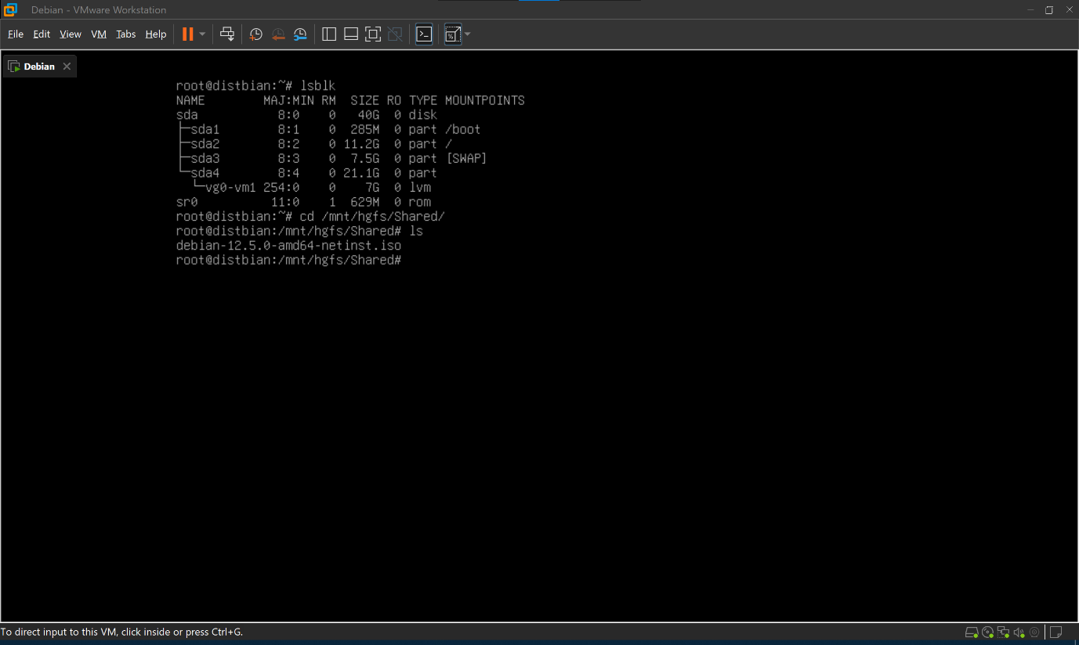

حال ISO را به فولدر /debinstall کپی کرده و محتوای آن را به فولدر /debinstall/iso mount می‌کنیم:

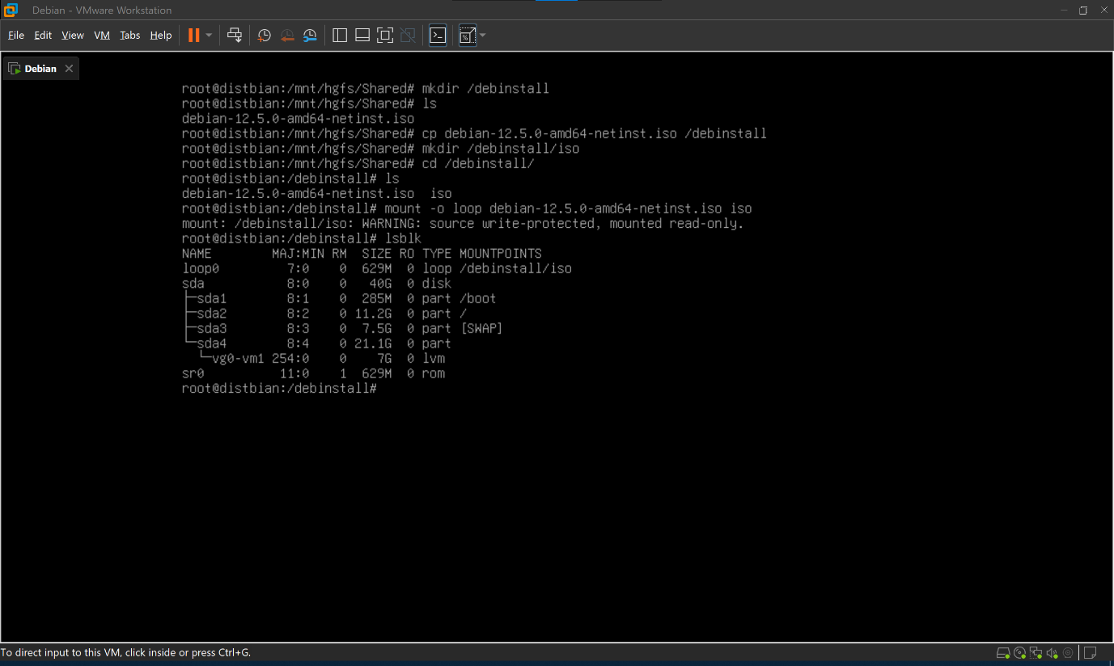

## کانفیگ Xen

(مطابق لینک زیر و با استفاده از تمپلت کانفیگ آورده شده در داخل Debian ISO)

با توجه به لینک زیر می‌توانیم کانفیگ نصب و کانفیگ اجرای Debian را بسازیم:

<https://wiki.alpinelinux.org/wiki/Create_Alpine_Linux_PV_DomU>

در فولدر /debinstall/cfg یک کانفیگ نصب برای vm1 به نام vm1debian.cfg می‌سازیم:

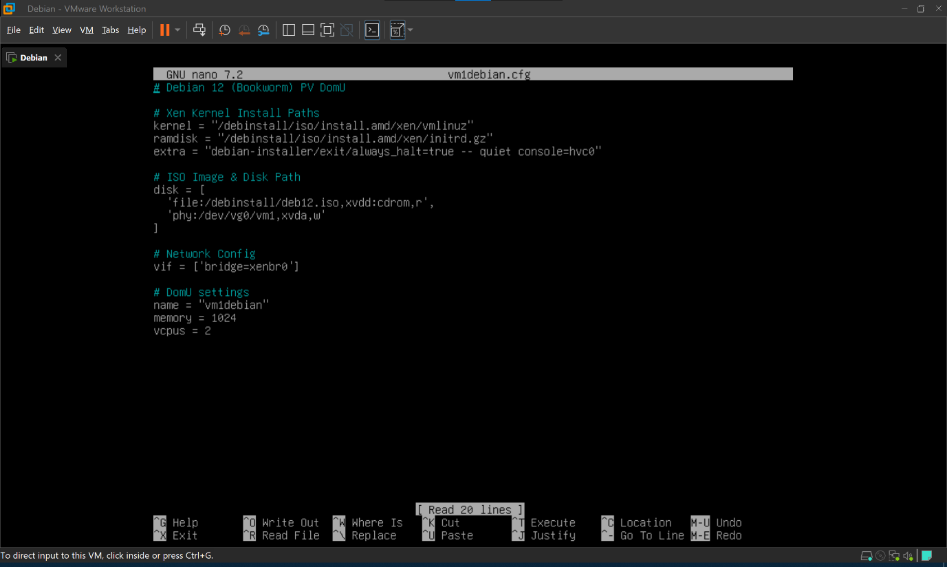

فیلدهای کانفیگ به طور خلاصه در زیر توضیح داده شده اند. در template داده شده در Debian ISO که در فولدر /install.amd/xen قرار دارد، توضیحات کامل آورده شده است:

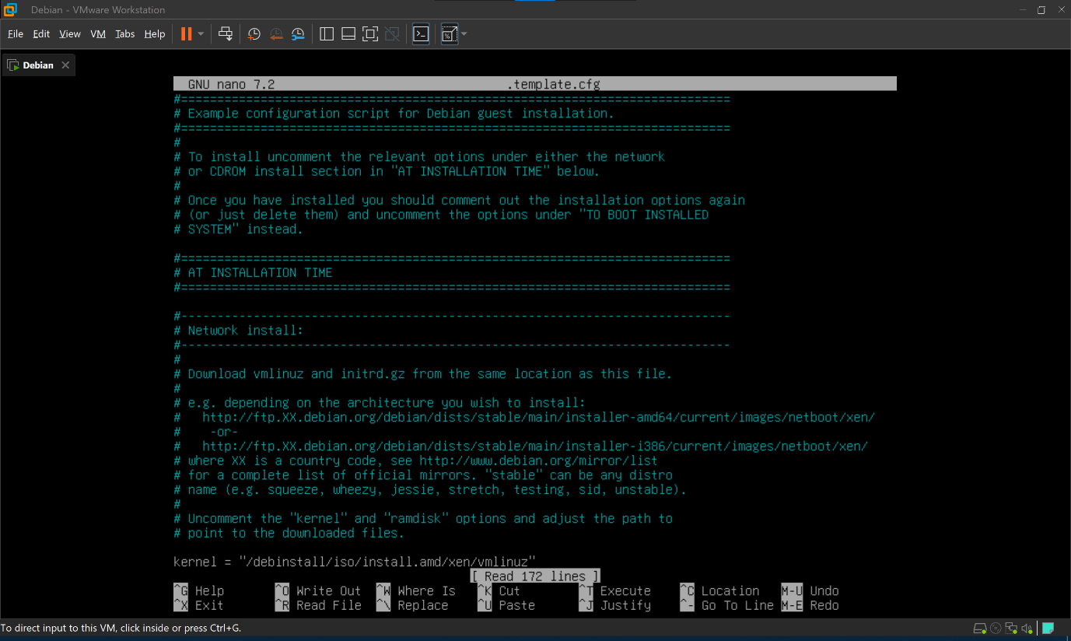

فیلد kernel و ramdisk به فایل‌های vmlinuz و initrd.gz کرنل اشاره می‌کنند. در فولدر install.amd داخل ISO، این دو فایل قرار دارند. ولی ما برای ساختن نسخه Paravirtualized لینوکس، از نسخه داخل فولدر install.amd/xen آن استفاده می‌کنیم.

فیلدهای name و memory و virtual CPUs واضح می‌باشند. در فیلد vif اینترفیس شبکه را تنظیم می‌کنیم. در اینجا bridge را به همان bridge ساخته شده در مرحله 5 تنظیم می‌کنیم.

در فیلد disk در کانفیگ نصب، به فایل ISO جهت نصب لینوکس و به logical volume ساخته شده برای دیسک و هارد محل نصب اشاره می‌کنیم. توجه داریم که deb12.iso از نوع file بوده و xvdd:cdrom در نظر گرفته شده و فقط دسترسی read دارد (کاراکتر r). ولی /dev/vg0/vm1 که LV ساخته شده با 7GB فضا بود یک physical disk بوده و xvda که دسترسی write دارد.

## نصب Debian بر روی Xen

برای نصب کردن Debian بر روی /dev/vg0/vm1، از دستور xl create -c vm1debian.cfg استفاده می‌کنیم. فلگ -c معادل این است که پس از xl create عادی، xl console بزنیم.

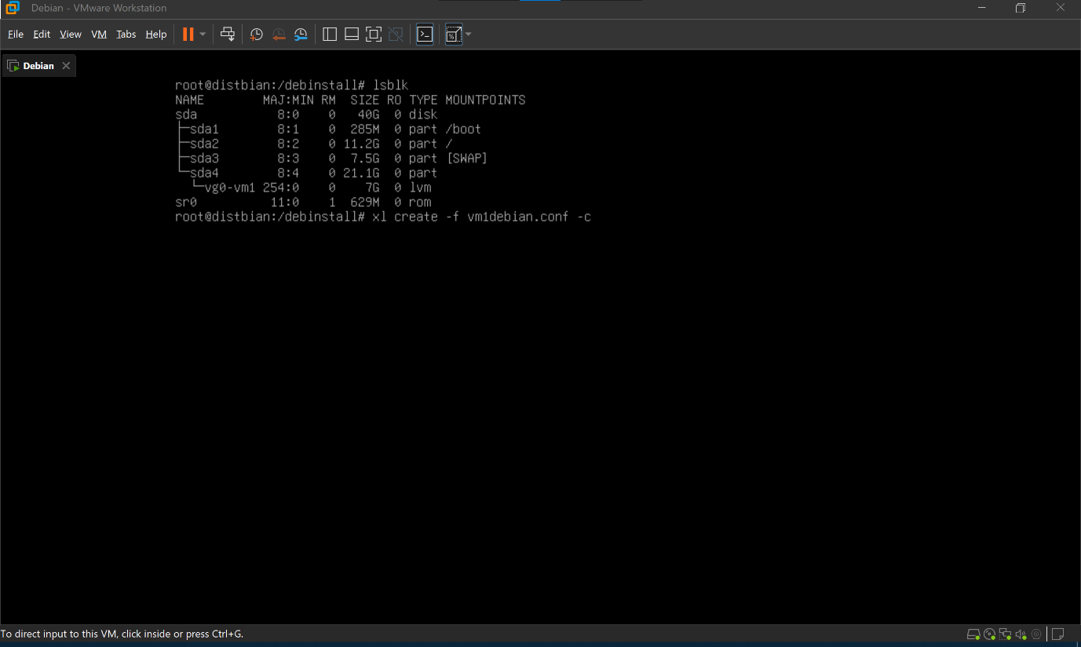

حال به پروسه نصب Debian وارد می‌شویم و به صورت عادی (بدون Partition کردن خاص) آن را ادامه می‌دهیم

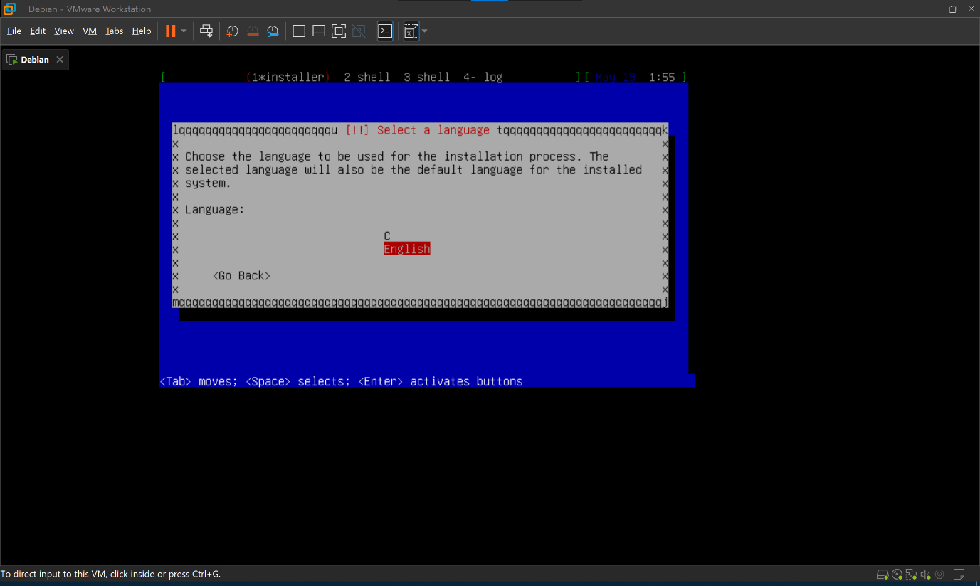

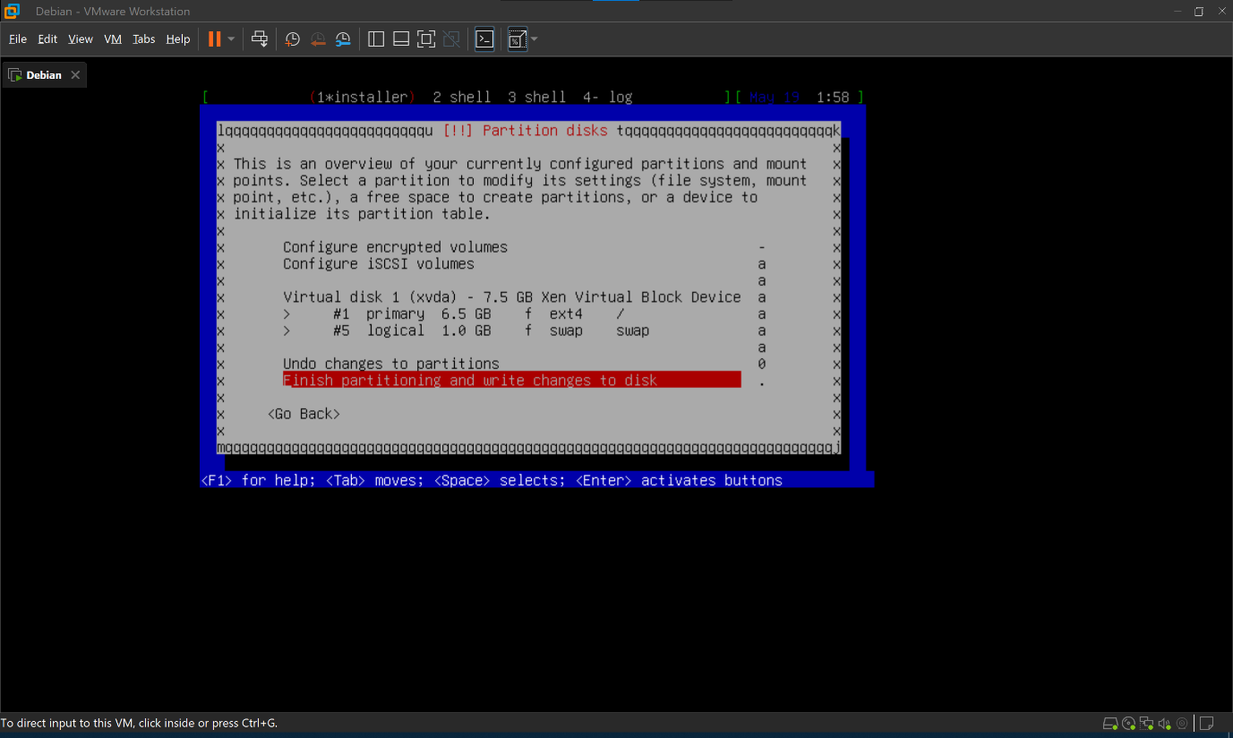

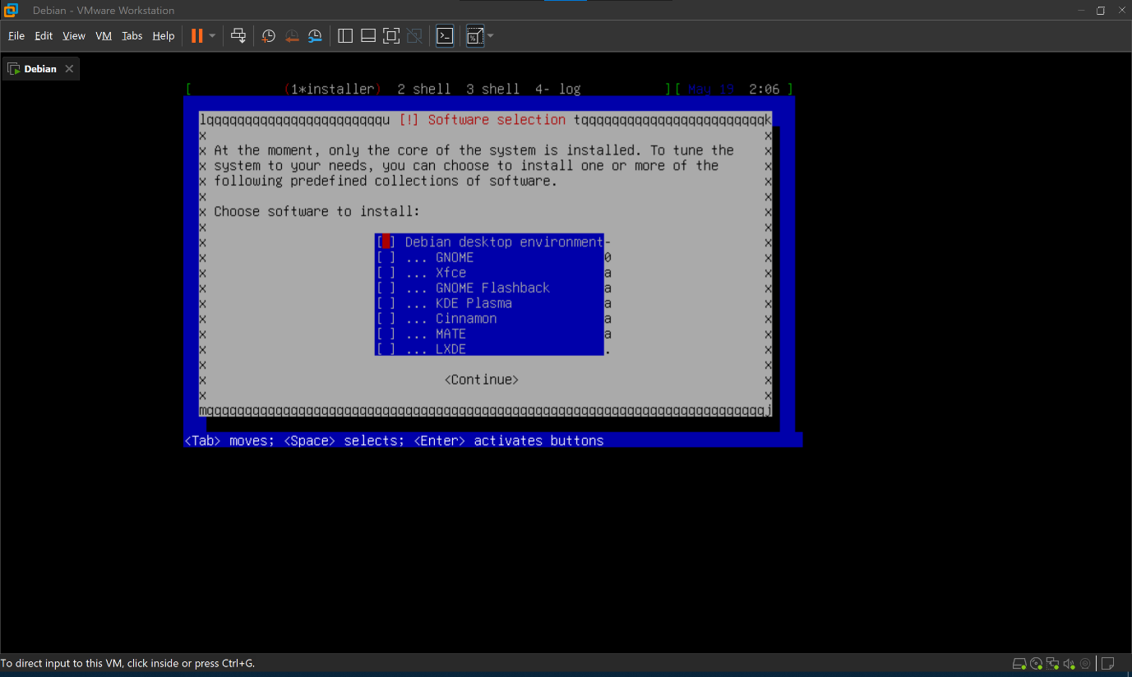

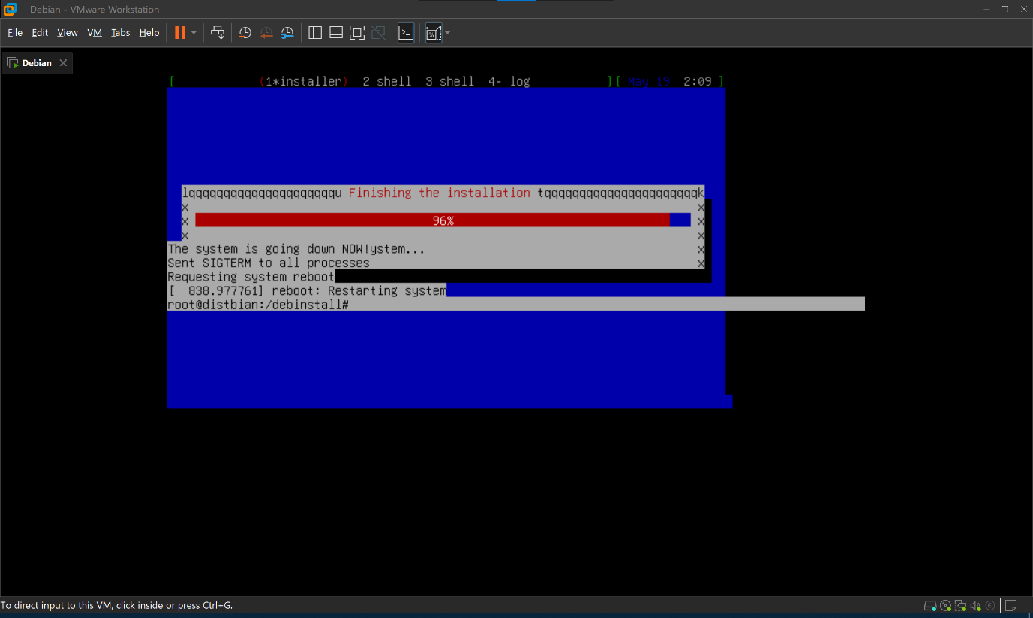

پس از نصب Debian، به dom0 بازگردانده می‌شویم و xl list فقط شامل dom0 می‌باشد. حال باید کانفیگ اجرا را ساخته تا بتوانیم Debian نصب شده بر روی LV را اجرا کنیم.

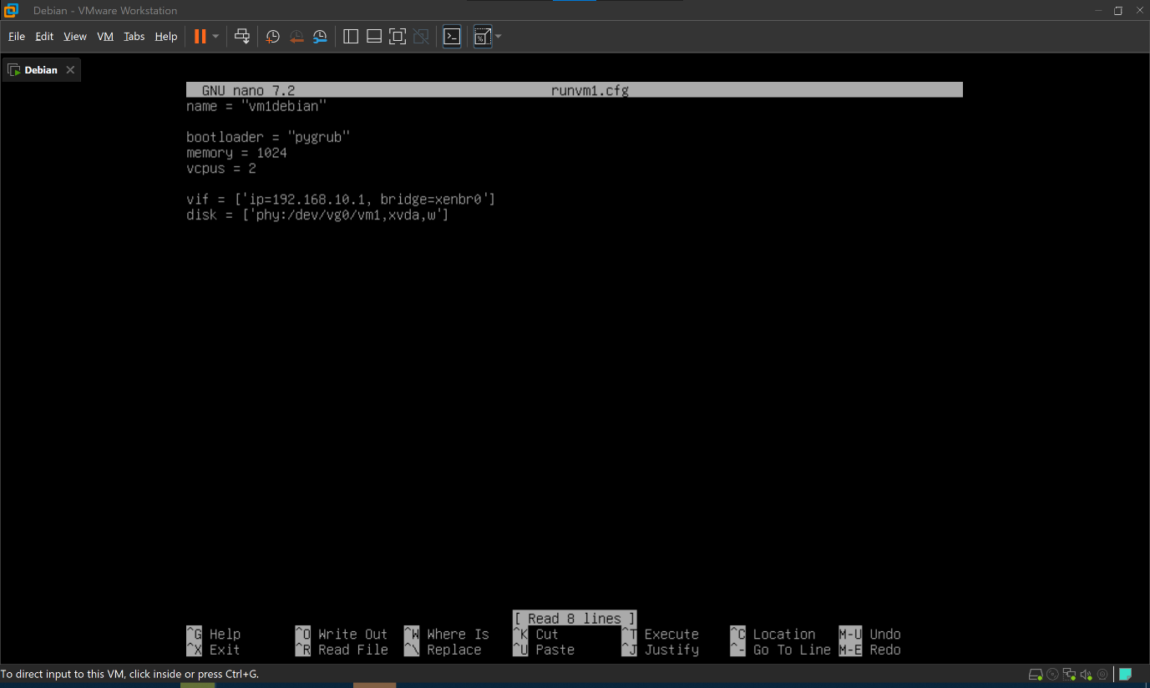

این کانفیگ مشابه کانفیگ نصب می‌باشد. ولی در اینجا بخش kernel را نداریم و به جای آن bootloader به pygrub تنظیم شده است. همچنین در فیلد disk، فقط به physical disk اشاره می‌کنیم و ISO حذف شده است.

جهت اجرای Debian، از دستور xl create -c runvm1.cfg استفاده می‌کنیم.

حال دو VM دیگر نیز می‌سازیم. این یعنی دو LV دیگر به نام‌های vm2 و vm3 ساخته شده و با کانفیگ‌های کپی vm1debian.cfg، آنها را هم نصب می‌کنیم و در نهایت با runvmn.cfg-ها آنها را اجرا می‌کنیم.

به طور مثال، ساخت vm2:

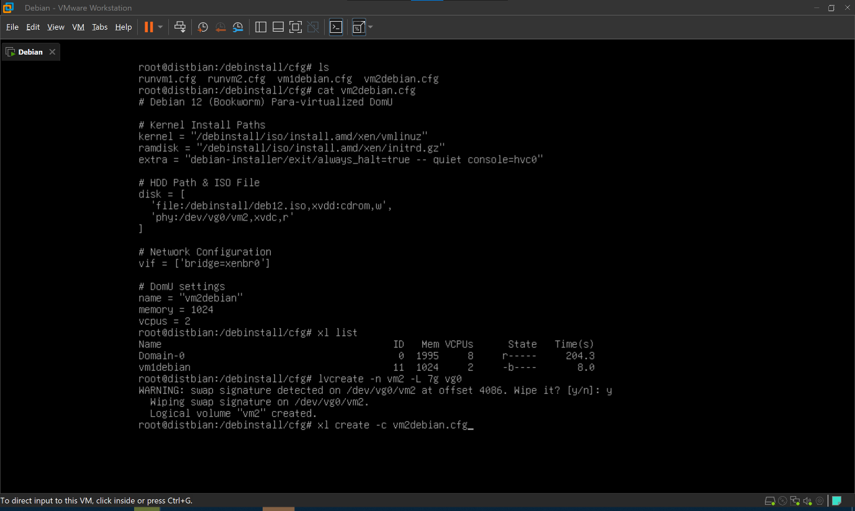

در نهایت به محتوای زیر می‌رسیم:

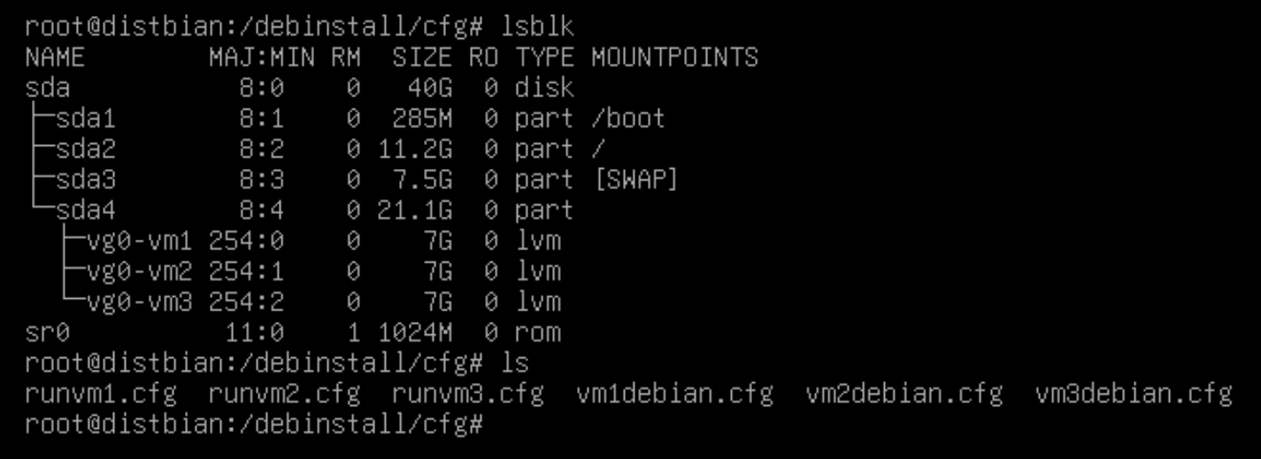



## تغییر IP

همانطور که در انتهای بخش 5 (راه‌اندازی Bridge) گفته شده، طبق صورت پروژه IP-های domU-ها باید 192.168.10.x در ساب‌نت 255.255.255.0 باشند.

ابتدا IP خود dom0 را به 192.168.10.100 تغییر می‌دهیم:

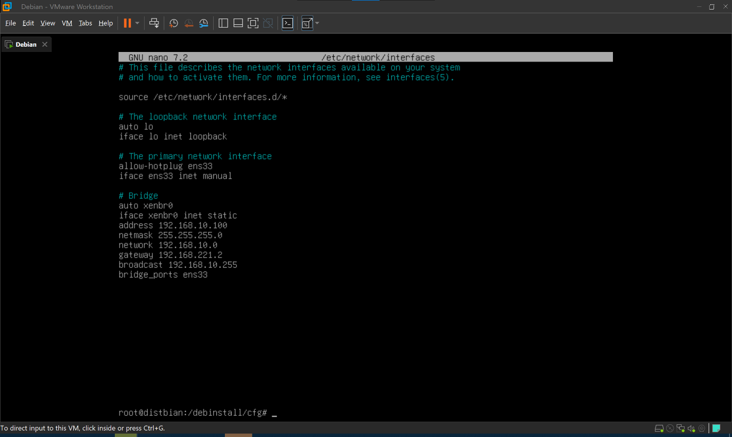

همانطور که می‌بینیم، Bridge کنون به جای DHCP به طور static تنظیم شده و آدرس مدنظر را وارد کرده ایم. توجه می‌کنیم که default gateway همچنان همان gateway قبلی می‌باشد.

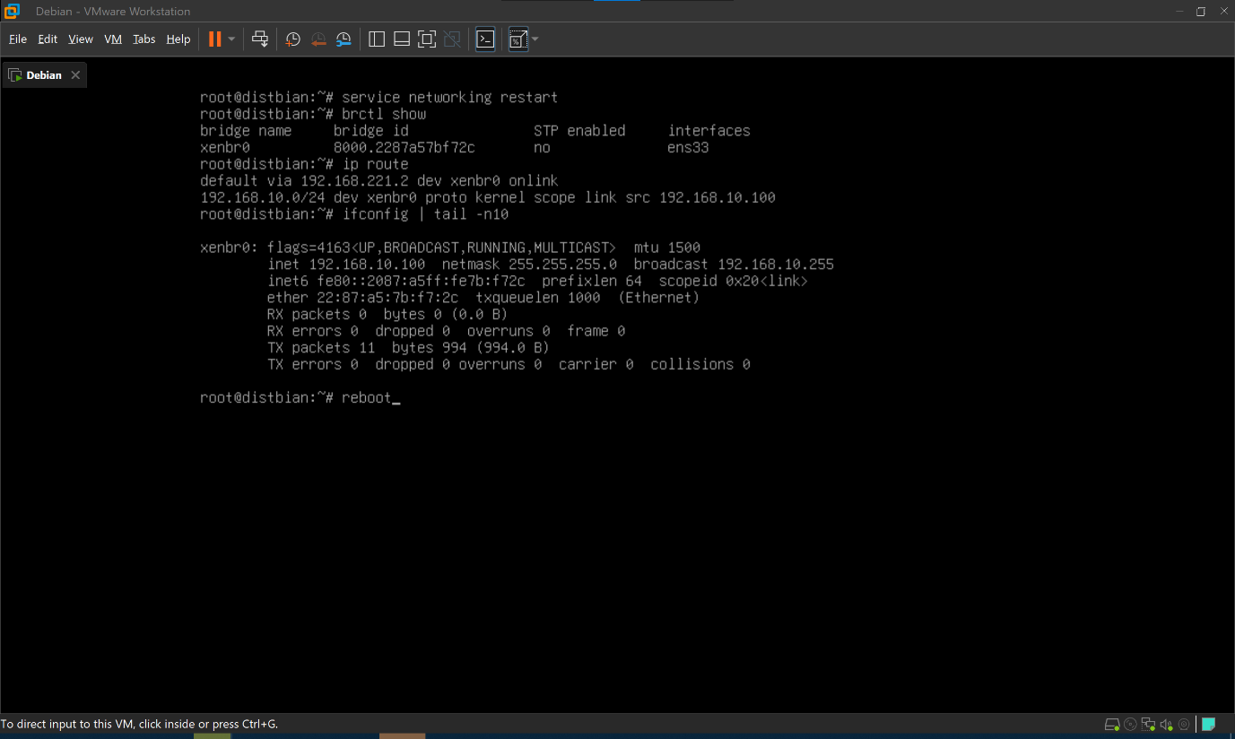

همانطور که مشاهده می‌کنیم، IP xenbr0 عوض شده است.

حال این پروسه را در سه VM نیز اجرا می‌کنیم. مثلا برای vm1 که باید IP آن 192.168.10.1 باشد:

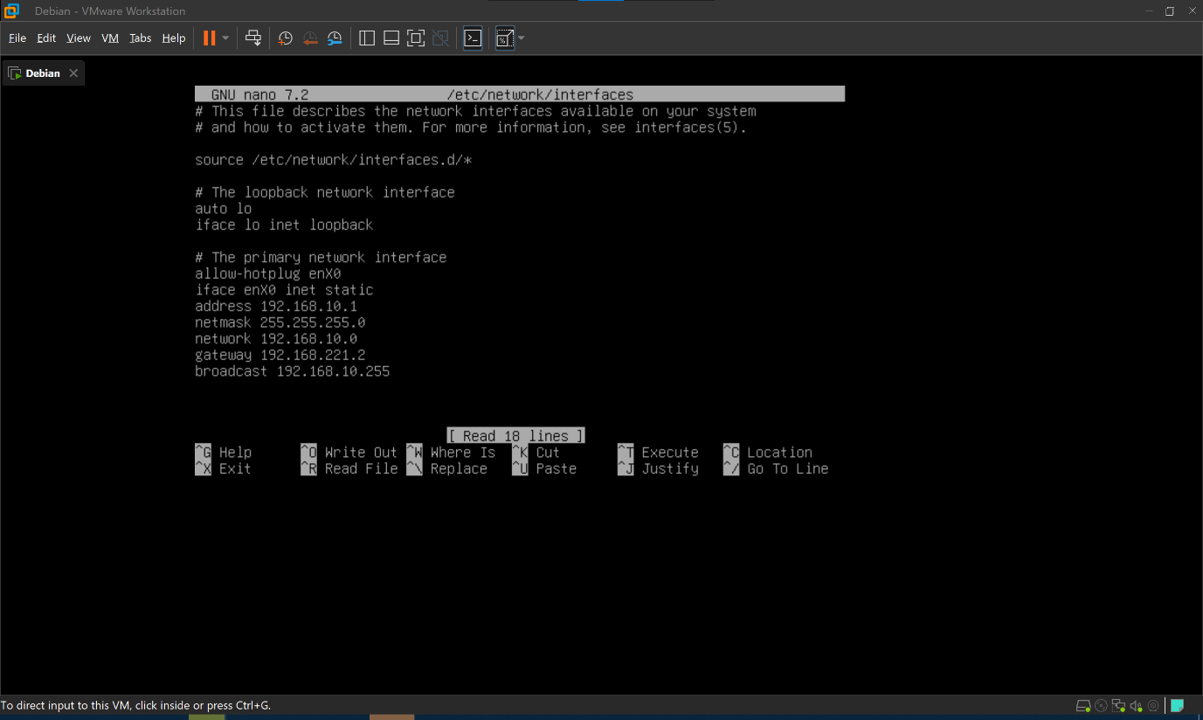

پس از تغییر فایل، دستور service networking restart را می‌زنیم.

می‌بینیم که vm1 هم به dom0 و هم به اینترنت دسترسی دارد:

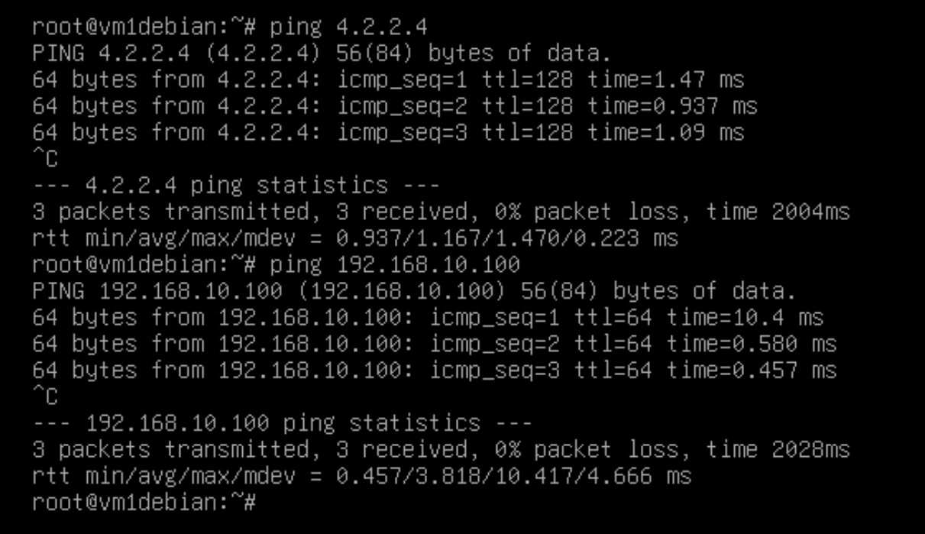

همچنین dom0 به domU-هایش دسترسی دارد:

